Projekt iz Bioinformatike
Nino Dumičić, Viktor Đogić

UVOD
Cilj ovog projekta je identifikacija i analiza mutacija u genomu kroz usporedbu referentnog genoma s sekvenciranim mutiranim genomom. Ključni ulazni podaci u ovom projektu su referentni genom i skup očitanja dobiven sekvenciranjem mutiranog genoma, oba prikazana u FASTA formatu.
Na temelju ovih podataka, zadatak je pronaći i razlučiti razlike između ta dva genoma, koje uključuju jednostruke substitucije, umetanja i brisanja. Da bi se to postiglo, očitanja se moraju mapirati na referentni genom pomoću k-mer indeksa, usporediti i analizirati, s krajnjim ciljem razlučivanja mutacija.
Važnost ovakvog projekta ne može se podcijeniti. Genomske mutacije leže u središtu brojnih bioloških fenomena, uključujući evoluciju, otpornost na lijekove, genetičke bolesti i karcinogeneze. Razumijevanje kako se te mutacije pojavljuju i razvijaju ključno je za napredak u medicinskim i biološkim znanostima, a ovaj projekt pruža snažan alat za takve analize. Implementacija ovog projekta mogla bi potencijalno dovesti do novih otkrića u genetskim bolestima, personaliziranoj medicini i drugim područjima genomske znanosti.

DRUGI RADOVI IZ TOG PODRUČJA
U posljednjem desetljeću, znanstvene tehnologije sekvenciranja genoma revolucionirale su otkrivanje mutacija genetskih bolesti​1​. Treća generacija sekvenciranja (TGS) posebno je donijela inovacije u ovom području, omogućujući identifikaciju cjelovitih transkripata bez potrebe za sastavljanjem ili korištenjem sofisticiranih bioinformatičkih alata, a također omogućava direktne detekcije modifikacija RNA na izvornim molekulama RNA​2​.
Razvijene su i nove metode kako bi se poboljšala točnost i efikasnost otkrivanja mutacija. Jedan takav primjer je pristup zvan Concatenating Original Duplex for Error Correction (CODEC), razvijen od strane tima istraživača na Broad Institute-u MIT-a i Harvarda. CODEC kombinira prednosti dvije postojeće metode: sekvenciranje druge i treće generacije. Omogućava znanstvenicima da razlikuju između grešaka koje su uvedene tijekom sekvenciranja i stvarnih mutacija, generirajući visoko točne sekvencijske podatke po niskoj cijeni​3​. Ova metoda je primijenjena na otkrivanje učestalosti mutacija u spermijima i starenju povezanim mutacijama u krvnim stanicama, kao i mutacijama u pojedinačnim molekulama DNA iz tumora i drugih pacijentovih uzoraka​4​.
Ovi radovi ilustriraju kako se treća generacija sekvenciranja koristi za poboljšanje detekcije mutacija i kako se nove metode razvijaju kako bi se povećala točnost i efikasnost ovog procesa.

IMPLEMENTACIJA
- MINIMIZATORI
Kod same implementacije algoritma, koristili smo BioPython paket, koji koristimo za učitavanje sekvenci nukleotida, zapisanih u FASTA formatu. Kod implementira algoritam za pronalazak minimalnog k-mera u kliznom prozoru nad sekvencom genoma. K-mer je svaka podsekvenca dužine 'k' unutar duže sekvence. Klizni prozor je podskup fiksne duljine 'w' koji "klizi" preko cijelog promatranog genoma.

Prva stvar koju moramo napraviti jest pronaći minimizatore unutar referentnog genoma i sekvenci mutacija. Prvotno učitavamo referentnu sekvenciju genoma koristeći SeqIO.read() funkciju. Kreiramo indeks k-mera (kmer_index) i inicijaliziramo strukturu reda (min_kmer_queue) za spremanje minimalnih k-mera u trenutnom prozoru.

Kroz iteraciju po svim k-merima u sekvenciji, održavamo 'min_kmer_queue' tako da uvijek sadrži minimalne k-mere unutar trenutnog prozora. To radimo tako da mičemo k-mere koji su izvan trenutnog prozora. U trenutko popunjavanja trenutnog prozora (odnosno, ako naš red sadrži 'w' k-mera), uzimamo minimalnog k-mera iz reda i dodajemo njegov indeks. Naposljetku momentalno prebacujemo našu listu k-mera u set kako bismo prebrisali duplikate, tako da završavamo s listom k-mera koja sadrži samo jedinstvene indekse. Naše prikupljene podatke zapisujemo u JSON datoteku za pohranu i lakše daljnje korištenje.

Primarni cilj ovog algoritma je smanjiti vremensku i prostornu složenost uobičajenog pristupa indeksiranju svih k-mera, tako da indeksira samo minimalne k-mere unutar svakog prozora. Ovo omogućava efikasnije pretraživanje podudarnosti u sekvencijama genoma.

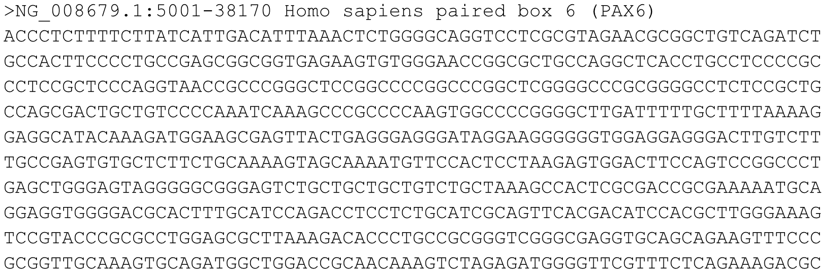
Figure 1. Genome sequence in FASTA format

- PORAVNAVANJE
Zadnji je korak algoritma poravnavanje dva genoma koristeći Needleman-Wunsch algoritam. Ovaj globalni algoritam za poravnavanje sekvenci osmišljen je za optimalno poravnavanje dvije cjelovite sekvence. Koristeći dinamičko programiranje, ovaj algoritam izračunava optimalno poravnanje koje maksimizira skupnu ocjenu, temeljenu na bodovima dodjeljenim za poravnanje, ne-poravnanje i praznine.
Započeli smo stvaranjem matrice bodova s dimenzijama koje su određene duljinama naših genoma. Zatim smo popunili matricu koristeći rekurzivnu formulu Needleman-Wunsch algoritma, uzimajući u obzir bodovanje svakog mogućeg poravnanja. U procesu smo vodili računa o mjestima gdje je najbolje postaviti praznine, kako bismo maximizirali ukupnu ocjenu poravnanja.
Nakon popunjavanja matrice, započeli smo postupak "backtrackinga", počevši od donjeg desnog kuta i krećući se natrag prema gornjem lijevom kutu. Ovaj postupak nam je omogućio da generiramo optimalno poravnanje sekvenci.
Poravnanje dviju genoma sekvenci pomoću Needleman-Wunsch algoritma omogućilo nam je da identificiramo područja visoke sličnosti, kao i mutacije unutar rekreiranog genoma. Ti rezultati su nam omogućili bolje razumijevanje evolucijskih veza između dvije proučavane sekvence, kao i potencijalne funkcionalne implikacije tih veza. Uz to, ovaj algoritam nam je pružio čvrst temelj za daljnja istraživanja i analize.

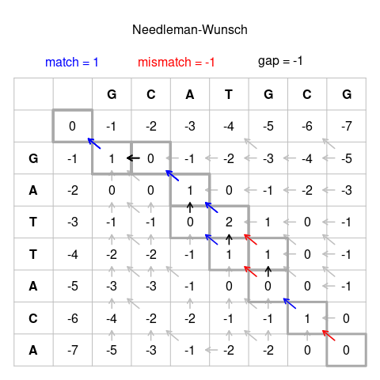

Figure 2. Needleman-Wunsch

1
Xiao T, Zhou W. The third generation sequencing: the advanced approach to genetic diseases. Transl Pediatr. 2020 Apr;9(2):163-173. doi: 10.21037/tp.2020.03.06. PMID: 32477917; PMCID: PMC7237973.

2
Athanasopoulou K, Boti MA, Adamopoulos PG, Skourou PC, Scorilas A. Third-Generation Sequencing: The Spearhead towards the Radical Transformation of Modern Genomics. Life (Basel). 2021 Dec 26;12(1):30. doi: 10.3390/life12010030. PMID: 35054423; PMCID: PMC8780579.

Mile Šikić, Mirjana Domazet-Lošo.
Skripta iz Bioinformatike
FER, Zagreb, prosinac 2013.

Peter J. A. Cock and others, Biopython: freely available Python tools for computational molecular biology and bioinformatics, Bioinformatics, Volume 25, Issue 11, June 2009, Pages 1422–1423

